2025《面向对象程序设计训练》大作业
构建项目调度器
Construct Project Scheduler
1.背景
Project的翻译有很多：项目、工程、计划、方案、专题研究……，其代表的是资源依赖的、有特定进度要求的系统性工作。项目管理是现代工程与软件开发的核心调控手段，关键路径法（Critical Path Method, CPM）通过拓扑排序计算项目最短完工工期，是各类调度系统的基石。我们的大作业也是一种Project，依赖我们的设计、编码、调试等技能资源，计算机等实体资源，网络等支撑资源，在许可的时间资源范围内，完成工作。我们要写一个示意性的项目调度器Demo强化课程知识和技能的运用能力。在本次大作业中按如下形式，简要模拟一个项目的要素和架构：
逻辑上，一个项目模型（Project）包含三类核心元素：任务（Task）、依赖（Dependency）和资源（Resource），三者是深度交融的。
1.1 任务（Task）
描述项目中需要完成的具体工作，拥有名称、工期（正整数，单位：天）。完成一个任务，需要特定的资源投入，比如需求分析阶段需要1个需求分析师（日薪1000元）持续工作5天，还需要占用1个会议室（日租金400元）3天，成本小计6200元。每个资源的使用时长均不超过任务工期。有一类特殊任务，称之为里程碑（MileStoneTask）：工期0天，不可占用资源，表示工程某个特定阶段的开始/结束。
1.2 依赖（Dependency）
描述任务间的时序约束关系，有4中不同的依赖关系：
- 完成-开始（Finish-to-Start, FS）：最常见的类型。前序任务完成后，后续任务才能开始。例如，代码编写（前序）完成后，才能开始测试（后续）。
- 开始-开始（Start-to-Start, SS）：前序任务开始后，后续任务才能开始。两者可并行，但有先后。例如，地基浇灌（前序）开始后，才能开始混凝土找平（后续）。
- 完成-完成（Finish-to-Finish, FF）：前序任务完成后，后续任务才能完成。两者不必同时开始，但必须同时或先后结束。例如，文档编写（后续）必须在所有代码审查（前序）完成后才能完成。
- 开始-完成（Start-to-Finish, SF）：最不常见。前序任务开始后，后续任务才能完成。例如，新保安到岗（前序开始），上一班保安（后续）才能完成工作下班。
同时，依赖还描述两个任务开始/结束时间的差值，称为Lag。具体说来：
- 完成-开始 (FS, Finish-to-Start) —— 最常见
参照点：前置任务的完成时间。
公式：后置任务开始 = 前置任务完成 + Lag
举例（Lag = +3，滞后）：
场景：“地基浇筑”（前置） 完成后，不能马上开始“墙体砌筑”（后置），必须等待3天让混凝土凝固。
数值：地基第5天完成，Lag = +3，则墙体最早第8天开始。
举例（Lag = -2，提前/重叠）：
场景：“编写代码”（前置） 不需要全部写完，只需要写完核心模块（提前2天结束），“代码审查”（后置） 就可以开始，两者在末尾重叠2天。
数值：编码第10天完成，Lag = -2，则审查第8天就开始。
- 开始-开始 (SS, Start-to-Start) —— 并行启动
参照点：前置任务的开始时间。
公式：后置任务开始 = 前置任务开始 + Lag
举例（Lag = +2，滞后）：
场景：“铺设水管”（前置） 在第0天开始，但“回填土方”（后置） 必须等水管铺设2天后（确认铺设了一段距离），才能开始跟着挖。
数值：水管第0天开始，Lag = +2，则回填第2天开始。
举例（Lag = -1，提前/重叠）：
场景：“地基处理”（前置） 和“材料进场”（后置）。只要地基处理一开始，材料就可以提前1天开始进场准备（甚至在地基动工前1天就开始），以便无缝衔接。
数值：地基第0天开始，Lag = -1，则材料在第-1天（即项目开工前一天）开始。
- 完成-完成 (FF, Finish-to-Finish) —— 同步收尾
参照点：前置任务的完成时间。
公式：后置任务完成 = 前置任务完成 + Lag
举例（Lag = +5，滞后）：
场景：“撰写最终报告”（前置） 在第10天完成，但“报告排版打印”（后置） 需要在报告完成后，再额外花5天进行美工、排版和印刷才能完成。
数值：报告第10天完成，Lag = +5，则排版打印第15天完成。
举例（Lag = -2，提前/重叠）：
场景：“产品测试”（前置） 和“用户验收文档”（后置）。不需要等测试全部做完，在测试结束前2天，文档编写人员就可以提前完成文档，以便测试一结束，文档立即可用。
数值：测试第10天完成，Lag = -2，则文档第8天就完成。
- 开始-完成 (SF, Start-to-Finish) —— 最特殊，极少见
参照点：前置任务的开始时间。
公式：后置任务完成 = 前置任务开始 + Lag
举例（Lag = +10，滞后）：
场景：“新保安入职到岗”（前置） 在第0天开始上班，那么“旧保安办理离职交接”（后置） 必须在新保安入职后的第10天才能完成离职（即新保安培训10天后，旧保安才能彻底走完流程）。
举例（Lag = -3，提前/重叠）：
场景：“新系统上线试运行”（前置） 在第0天开始，那么“旧系统数据迁移完成”（后置） 必须在新系统开始前的3天就完成（即旧系统彻底关停后才能平稳切到新系统）。
1.3 资源（Resource）
独立于任务存在的实体，拥有名称和单位时间成本。任务可申请挂载多个资源，资源可在多个任务间共享（不限定资源总数，比如两个任务都需要计算机，那就认为两个任务都获得了计算机）。
特别强调：面向对象！面向对象！！面向对象！！！
无论写什么，先考虑OOP思想、原则！
先问是不是，再问为什么
先想该不该，再想好不好，最后想怎么做
优雅的设计 > 功能的实现
修修补补的架构不可能产生优雅的实现
优雅的架构，怎么写也不会太差
2.软件基本功能要求
- 项目模型导入。根据给定文件名，将以特定格式编码存储的项目调度模型文件导入到内存，转化为可编辑、可执行调度计算的可重用类对象。项目模型文件格式有多种（如微软Project XML、Primavera P6 XER等），要求至少支持PPM格式（示例模型文件为Sample.ppm；PPM文件格式说明见附录1）。说明：要求“至少支持PPM格式”的目的（支持导入多种格式的功能不加分），是促进类架构设计优化，从可能支持多种模型格式的角度，需要考虑导入器（Importer）类的继承体系，而非单独写一个为本作业专用的PPM导入器。
- 项目模型导出。将内存中的项目模型对象，根据给定文件名，以特定格式编码写入项目文件。要求至少支持PPM格式。说明：要求“至少支持PPM格式”的目的（导出多种格式的功能不加分），是促进类架构设计优化，从可能支持多种模型格式角度出发，则需要考虑导出器（Exporter）类的继承体系，而非单独写一个为本作业专用的PPM导出器。
- 人工项目模型修改
2.3.1 列出所有Task对象，按容器索引顺序显示其序号、名称、工期、前置任务列表和后继任务列表。显示格式自拟。
2.3.2 删除指定Task对象。通过容器索引定位并删除指定Task。删除时，必须同时删除与此Task相关联的所有Dependency（无论该任务是作为前置还是后置），且该任务占用的资源引用关系自动解除；
2.3.3 通过给定名称、工期，向项目中添加一个Task。名称不可与已有任务重复；若工期为0，则自动创建为里程碑任务（MilestoneTask），否则创建为普通任务（BasicTask）。
2.3.4 列出指定Task（通过容器索引）的所有后继Task（Successors）和前驱Task（Predecessors），显示其容器索引和名称。显示格式自拟。
2.3.5 修改指定Task对象。修改指定Task的名称或工期。若修改后工期变为0，则Task类型自动转为里程碑任务（MilestoneTask）；若工期大于0，则自动转为普通任务（BasicTask）。注：此为Task修改模式，修改前后任务在容器中的索引保持不变。
2.3.6 列出所有Dependency对象。显示每个依赖的序号、前置任务的容器索引、后置任务容器索引。
2.3.7 删除指定Dependency对象。根据容器索引或前/后置任务信息删除指定的依赖关系。
2.3.8 添加Dependency对象。通过给定前置任务、后置任务、依赖类型和Lag，向项目中添加一个非重复的Dependency（即不能存在两对前置、后置完全相同的依赖）。添加后必须保证整个项目依赖图不产生循环依赖环（DAG约束）。
2.3.9 列出所有Resource对象。显示每个资源的容器索引、名称、单位成本。
2.3.10 添加Resource对象。通过给定名称和单位成本，添加一个Resource。名称不可重复。
2.3.11 为Task分配Resource。通过任务序号和资源序号，为指定Task分配一个Resource。一个Task可分配多个Resource，一个Resource可被多个Task同时使用。
- 显示统计信息：显示当前项目模型中的Task总数、Dependency总数、Resource总数，以及当前项目的总工期（即关键路径长度，单位为天）。显示格式自拟。
- 项目模型验证与调度计算。
2.5.1 验证Project合理性（IsValid）。需同时满足以下条件，才判定为合理：① 依赖图无环（严格有向无环图DAG）；② 所有Task均位于至少一条从某起始节点到某终止节点的路径上（不存在孤立或不可达的悬挂节点）；③ 所有Dependency中引用的前后置Task 均真实存在。
2.5.2 执行关键路径调度计算（Inference）。在Project具有合理性（IsValid == true）的前提下，执行关键路径法（CPM）计算：① 默认所有无前置依赖的任务（入度为0）的最早开始时间（ES）为第0天；② 通过逐层前向传播，计算每个Task的最早开始时间（ES）和最早完成时间（EF）；③ 从终止任务反向传播，计算每个Task的最晚开始时间（LS）和最晚完成时间（LF）；④ 输出项目的总工期（即所有任务中最大的EF值）；⑤ 输出位于关键路径上的所有任务ID列表（按拓扑顺序）。凡满足 EF == LF 或 ES == LS 的任务，即为关键路径上的任务。
3.设计与实现要求
- 除程序主函数（广义的主函数）、用于运算符重载的友元函数、必要的lambda表达式外，不允许出现任何一个非类成员函数。
- 不可使用非类成员的全局变量（文件作用域或全局作用域）。
- 不可将任何受访问规则限制的数据成员作为公有成员。
- 任何不改变对象状态（不改写自身对象数据成员值）的成员函数均需显示标注const。
- 全部类分为三大类：界面类（开发环境提供的、与图形/非图形交互界面相关的类， MVC模式中的V）、业务流程/控制器类（用于和界面实现耦合，可以认为是没有界面的整个软件功能集合，MVC中的C）、可重用类（包括但不限于支撑本软件底层功能实现的类，特别重要之处在于：可重用类不是仅为本软件独特需求设计，而是可以脱离大作业特定要求的、尽可能便利的、在其他应用中被重用的类，MVC中的M）。（此条为强烈建议，未实现界面类和可重用类的解耦将严重影响成绩）
举例：Task、Dependency、Project等都可脱离大作业具体功能要求，在工程和任务管理领域独立大量运用，其类体系和封装设计不能仅仅考虑做大作业“刚好够用”。
- 界面类必须以类的形式存在，不可直接写为main函数，或其他不属于类非静态成员的函数。
- 仅有界面类可以用开发环境自动生成代码框架。（图形界面不加分，非图形界面不减分）
- 仅在业务流程/控制器类可以使用开发环境提供的数据类型和函数。比如，用QT做图形化界面，控制器类可接收来自界面的QT独有的QString类型输入，而Model3D的Name属性则不可使用QString类型。
- 业务流程/控制器类，特别限定：在不被修改代码的前提下，任何情况都只能产生1个对象实例（设计时需使用单例模式）。
- 可重用类只允许使用C++11及之后标准支持的标准语法、标准模板库。不依赖于具体编辑器特性，可以跨开发环境、编译环境、操作系统编译运行。
- 不可在自己编写的代码（一定包含业务流程/控制器类、可重用类，可能包含界面类）中直接调用操作系统API。
- 任何第三方库（非C++标准提供、非操作系统提供、非开发环境提供）的使用，只能处于源代码级别，不可依赖lib/so/dylib文件等（静态库也不可以）和DLL文件。全部第三方库/代码，来自网络示例代码及改编代码，均需标注来源和版权信息，且需要根据编码规范调整。
- 大作业是OOP的大作业不是C++的大作业，需要综合运用课上知识和技能，侧重于以优雅的设计，实现多个、可被更多场合、更应用便捷使用的类。一切以“我为人人”为出发点，而不是为了实现大作业功能“刚好够用”。

4.代码注释要求
- 通过开发环境自动生成的界面类代码，可做少量注释。
- 全部自行编写的代码，均需遵循编码规范要求（见附录2：编码规范V1.3）。
5.分数构成、比例与考察重点
- 基本功能分10%。只考虑功能是否实现、是否鲁棒，不考虑背后的实现机制。以编译运行、PPM文件导入导出、测试用例的手工编辑效果评价。
- 类设计实现分60%。以code review为依据。MVC模式运用15%；流程/控制器类的合理性10%；可重用类的合理性（这些类是否应该存在、类与成员名的可理解性、属性与行为是否符合课上讲的提取准则、属性与行为的从属关系、类间关系、知识点运用覆盖率等）10%、正确性（语法、逻辑、潜在错误等）10%、可重用性（是否从普适性角度进行了抽象和封装，是否对超出完成大作业最小类集合的、可以更好支撑其他应用的类进行了抽象和封装，是否可仅仅依靠头文件阅读进行方便的重用）15%。
- 代码规范分30%。以code review为依据，每有1处违反代码规范要求，扣1%，扣完为止。
- 特别说明：大作业得分为本课程最终得分的80%；因参加比赛获奖的加分合并后不超过满分。

6. 作业提交
- 作业提交截止时间初定为2026年8月7日23点59分。以网络学堂计时为准，请充分考虑网络拥堵、本机时间与网络学堂时间不一致等一切可能出现的负面因素，尽早完成并提交大作业。（每年都有各种低估自己coding、debug耗时、高估网络带宽、低估其他各种影响因素，导致无法按时提交大作业，而第二年重新上课的同学，请一定力求靠谱）
- 提交1个压缩包。压缩包内最顶层为以学号命名的文件夹，里面存有：（1）所有CPP和HPP文件，不需要编译后的可执行文件，不需要工程文件，不需要编译过程中产生的一系列中间文件；（2）开发环境版本的说明txt文件：操作系统版本(如windows11专业版-64bit)、编辑器版本（如vsCode 11.3）、编译器版本（如GCC14.1 x86-64）、C++标准版本（如C++23）。请保证提交的所有文件都是必要的，不要放入整个debug文件夹。

附录1：

PPM文件格式说明

- 概述
PPM（Project Planning Model，项目计划模型）是本次大作业定义的一种项目调度架构与参数描述文件格式，用于存储任务（Task）、依赖（Dependency）、资源（Resource）及其分配关系。该格式采用纯文本ASCII编码，便于人工编写与版本管理。
- 文件结构
PPM文件为多行ASCII码文件，仅包含英文字符。每行表示下列之一的内容：
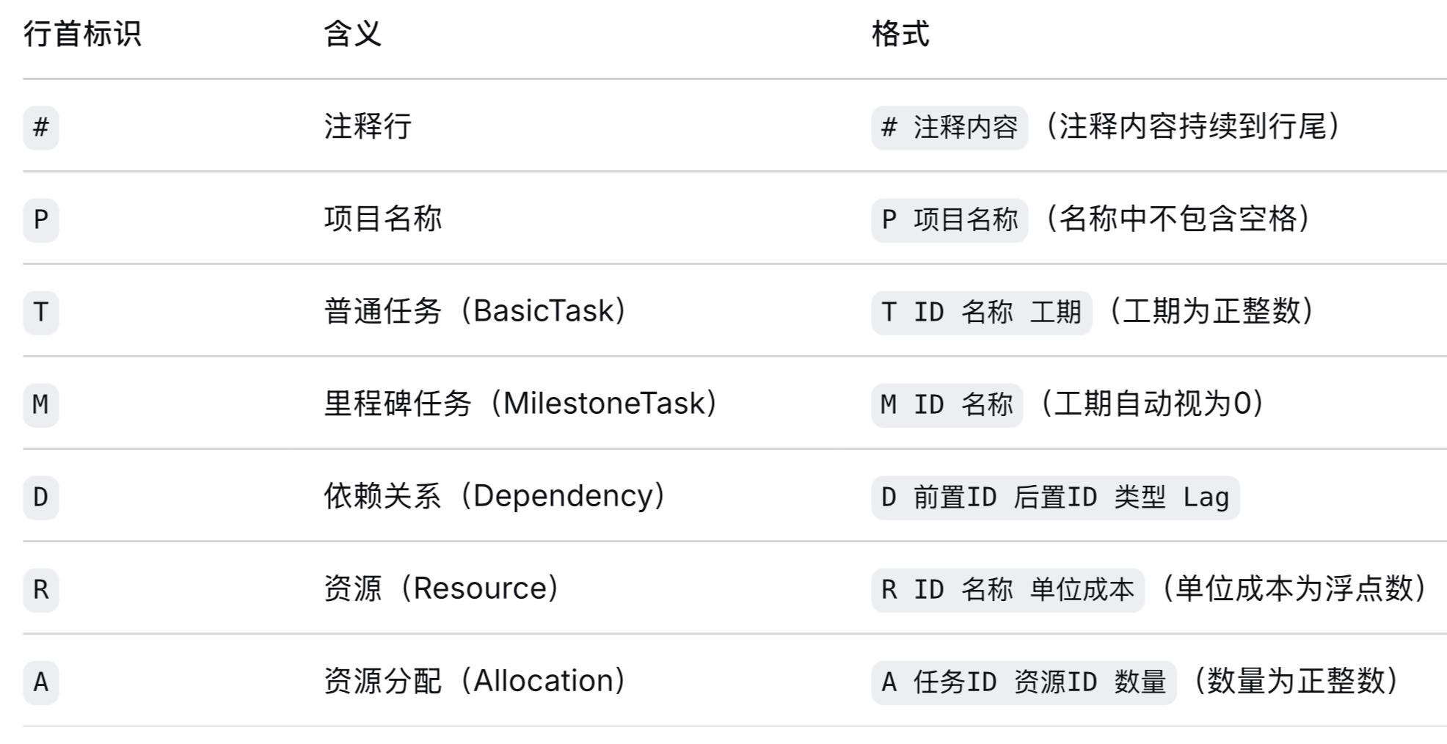
字段说明：
- ID：任务或资源索引号，为非负整数。ID仅用于文件格式中的寻址，在内存中由Project容器负责维护映射关系。
- 类型：依赖的时序逻辑类型，取值为FS（完成-开始）、SS（开始-开始）、FF（完成-完成）、SF（开始-完成）。
- Lag：滞后/提前量，为整数（正数表示滞后延迟，负数表示提前重叠）。
- 数量：该任务同时占用该资源的数量（必须为正整数）。
文件同时满足下列规则：
- 所有P开头的行有且仅有1行，且位于文件最顶部区域（注释行之后）。
- 所有T和M开头的行必须连续出现，且均在所有D和A开头的行之前。
- 所有R开头的行必须连续出现，可以在D块之前或之后，但必须在A块之前。
- 所有D开头的行必须连续出现。
- 所有A开头的行必须连续出现，且位于文件末尾区域。
- 示例
大作业压缩包中的simple.PPM文件，用文本编辑器打开后，为以下内容：
# Sample Project for CPM Calculation
P ProjectDemo

T 1 Requirement 5
T 2 Design 3
T 3 Coding 7
T 4 Testing 4
T 5 Deployment 2
M 6 Acceptance 0

R 101 Architect 100.0
R 102 SeniorDev 80.0
R 103 JuniorDev 50.0
R 104 Tester 60.0
R 105 MeetingRoom 400.0

D 1 2 FS 0
D 2 3 FS 2
D 3 4 FS -1
D 4 5 FS 0
D 3 6 FS 0

A 1 101 1
A 1 105 3
A 2 102 2
A 3 102 2
A 3 103 1
A 4 104 2
A 5 103 1

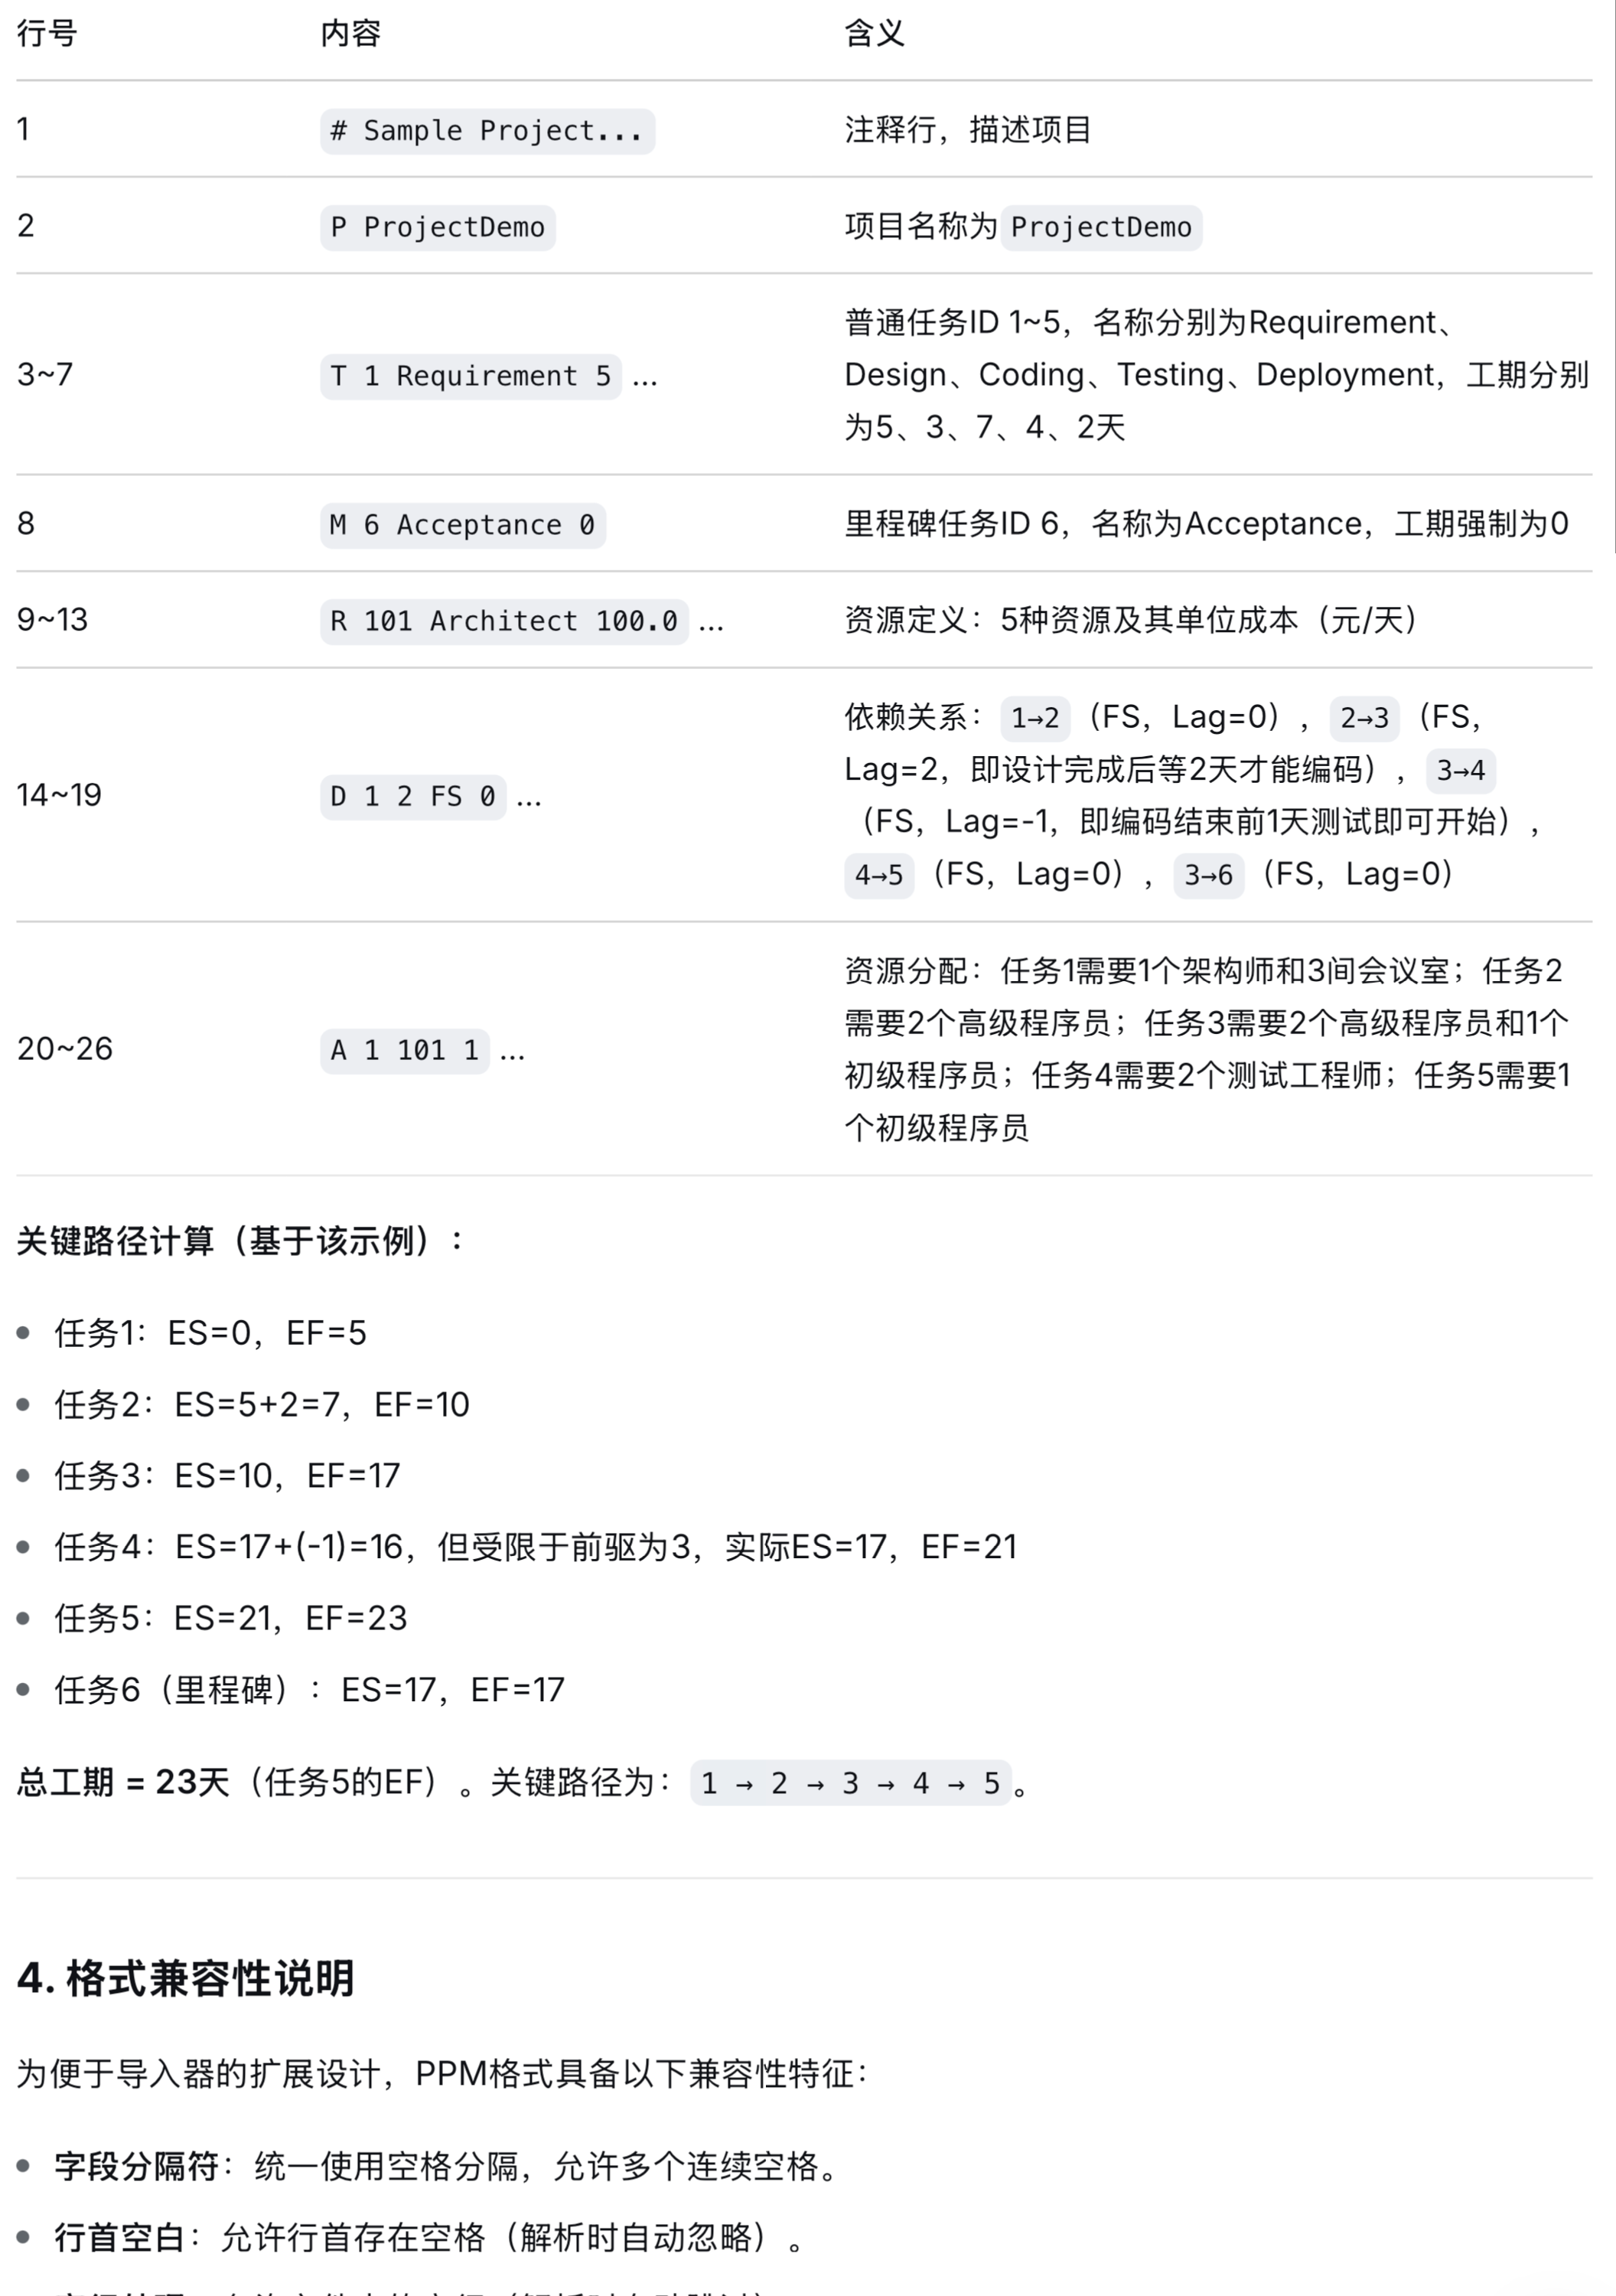
关键路径计算（基于该示例）：
- 任务1：ES=0，EF=5
- 任务2：ES=5+0=5，EF=8
- 任务3：ES=8+2=10，EF=17
- 任务4：ES=17+(-1)=16，EF=20
- 任务5：ES=20，EF=22
- 任务6（里程碑）：ES=17，EF=17
总工期 = 22天（任务5的EF）。关键路径为：1 → 2 → 3 → 4 → 5。
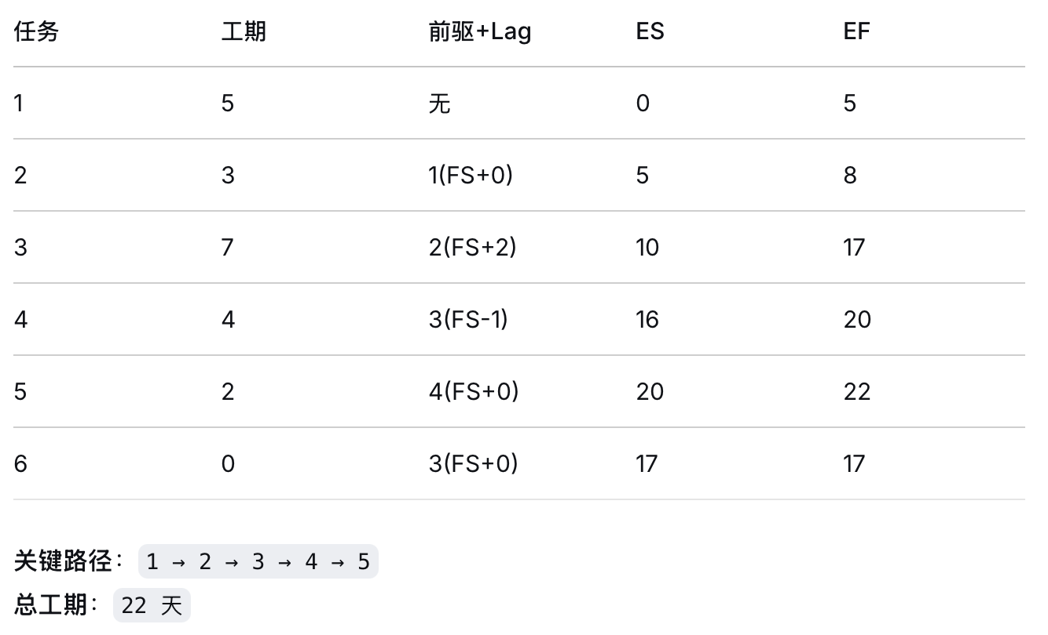
格式兼容性说明
为便于导入器的扩展设计，PPM格式具备以下兼容性特征：
- 字段分隔符：统一使用空格分隔，允许多个连续空格。
- 行首空白：允许行首存在空格（解析时自动忽略）。
- 空行处理：允许文件中的空行（解析时自动跳过）。
- ID唯一性：任务ID和资源ID分别独立编号，允许任务ID与资源ID数值相同（例如，可以有任务ID=1和资源ID=1，不冲突）。这是由Project容器分别维护两张映射表保证的。

附录2：

面向对象程序设计与训练课程编码规范

V1.3版本 by 范静涛 @ 31/07/2024
1.前言
本编码规范针对C++语言。制定本规范的目的：
- 适用于课下训练、大作业，督促学生养成良好的编码习惯
- 提高代码的健壮性，使代码更安全、可靠
- 提高代码的可读性，使代码易于查看和维护

本文档分别对C++程序的格式、注释、标识符命名、语句使用、函数、类运用、程序组织、公共变量等方面做出了要求。规范分为两个级别——规则和建议。规则级的规范要求学生必须要遵守，建议级的规范学生应尽量遵守。

2.编码规范正文

2.1格式

2.1.1 空行的使用
级别：建议
描述：
- 在hpp文件和cpp文件中，各主要部分之间要用空行隔开。
所谓文件的主要部分，包括：序言性注释、防止被重复包含部分（只在hpp文件中）、#include部分、#define部分、类型声明和定义性声明部分、实现部分等。
- 在一个函数中，完成不同功能的部分，要用空行隔开。
理由：段落分明，提高代码的可读性。

2.1.2 哪里应该使用空格
级别：规则
描述：
- 在使用赋值运算符、关系运算符、逻辑运算符、位运算符、算术运算符等二元操作符时，在其两边各加一个空格。
例： Count = 2; 而不是 Count=2;
- 三目运算符的“？”和“：”前后均各加一个空格。
- 函数的各参数（包括形参和实参）间、初始化列表的各个初始值间、枚举类型定义的枚举值间、模版参数间，要用“，”和后续一个空格隔开，考虑可读性的对齐可使用多个空格。
例：void GetDate(int x, int y);
而不是void GetDate(int x,int y)或void GetDate(int x ,int y)
- 控制语句(if , for , while , switch)和之后的“(”之间加一个空格。
- 控制语句(if , for , while , switch)之后的“)”与“{”之间加一个空格（同行的情况下）。
- 控制语句do和之后“{”之间加一个空格（同行的情况下）。
- case的常数表达式之后、default之后的“：”前后，要有一个空格。
理由：提高代码的可读性。

2.1.3 哪里可以使用空格
级别：建议
描述：考虑可读性的对齐可使用多个空格
举例：
int a1 = 5; //等号后2个空格，目的是对齐
int b = 10; //等号前2个空格，目的是对齐
理由：提高代码的可读性。

2.1.4 哪里不应该使用空格
级别：规则
描述：
- 不要在引用性操作符前后使用空格，引用操作符指“．”和“->”，以及“[]”。
- 不要在“::”前后使用空格。
- 不要在一元操作符和其操作对象之间使用空格，一元操作符包括“++”、“--” 、“！”、“&” 、“*”等。
- “；”前不能有空格。
理由：提高代码的可读性。
举例:
// 不要象下面这样写代码：
m_pFont -> Font；
//应该写成这样
m_pFont->Font；

2.1.5 缩进
级别：规则
描述：对程序语句要按其逻辑控制层次进行水平缩进，以4个空格为一个缩进单位，使同一逻辑层次上的代码在起始列上对齐。
举例：
for (……) {
if (……) {
int a = 5; //等号后2个空格，是
int b = 10;
}
}
理由：提高代码的可读性。

2.1.6 长语句的书写格式
级别：建议
前置约束：应极力避免一个语句中优先级层次较多，或控制嵌套深度较大。如优先级层次较多，或控制嵌套深度较大导致语句过程，应拆分成多个语句。
描述：满足前置条件的较长的语句（长度大于80字符，包含缩进）要分成多行书写。长表达式要在低优先级操作符处分新行，操作符放在新行之首，划分出的新行要进行适当的缩进，缩进长度以4个空格为单位。一般来说，一个长语句，起始于x列，需拆分为n行才能满足80字符要求，那么第1行起点位于x列，第2~n行起点均位于x+4列。
理由：提高代码的可读性。
举例：
// 下面是一个处理的较为合理的例子
nCount = Fun1(n1, n2, n3)
+ (nNumber1 * GetDate(n4, n5, n6)) * nNumber1;

2.1.7 清晰划分控制语句的语句块
级别：规则
描述：
- 控制语句(if , for , while , do...while，switch)的语句部分一定要用 ‘{’和‘}’括起来(即使只有一条语句)。
- ‘{’与控制语句同行；或者，‘{’和单独占一行，与控制语句的首字母应处在同一列上。
- ‘}’单独占一行，与控制语句的首字母应处在同一列上；但do…while结构中，while前的‘}’不能单独占一行，必须和while同行。
理由：这样做，能够划分出清晰的语句块，使语句的归属明确，使代码更加容易阅读和修改。
举例:
//不要象下面这样写代码：
if (x == 0)
return;
else
while (x > min)
x--;
// 应该这样写
if (x == 0) {
return;
}
else {
while (x > min) {
x--;
}
}

2.1.8 一行只写一条语句或标号
级别：规则
规则描述：一行只写一条程序语句 或 标号（仅针对case）。
理由：提高代码的可读性。
举例：
// 不要这样写
x = x0; y = y0;
while (IsOk(x)) {x++;}
// 应该这样写代码
x = x0;
y = y0;
while (IsOk(x)) {
x++;
}

2.1.9 一次只声明、定义一个变量/常量
级别：规则
描述：一次（一条声明、定义语句）只声明、定义一个变量/常量。
理由：提高代码的可读性，方便加入后置注释。
举例：
// 不要这样写
int width, length;
// 应该这样写
int width;
int length;

2.1.10 在表达式中使用括号
级别：建议
描述：对于一个表达式，在一个二元、三元操作符操作的操作数的两边，应该放置“（”和“）”，直到最高运算逻辑。
理由：避免出现不明确的运算、赋值顺序，提高代码的可读性。
举例:
// 下面这行代码：
result = fact / 100 * number + rem;
//最好写成这样
result = ((fact / 100) * number) + rem;

2.1.11将 “*”(声明/定义指针类型)、“&”(定义引用)和类型写在一起
级别：规则
描述：将操作符“*”、“&”和类型写在一起。
理由：统一格式，提高代码的可读性。
举例:
// 不要像下面这样写代码：
char *s;
//而应该写成这样
char* s;

2.2注释
这一部分对程序注释提出了要求。
程序中的注释是程序与日后的程序读者之间通信的重要手段。良好的注释能够帮助读者理解程序，为后续阶段进行测试和维护提供明确的指导。

下面是关于注释的基本原则：
(1)注释内容要清晰明了，含义准确，防止出现二义性。
(2)边写代码边注释，修改代码的同时修改相应的注释，保证代码与注释的一致性。

2.2.1 对函数进行注释
级别：规则
描述：
●在函数的声明之前，要给出精练的注释（不必牵扯太多的内部细节），让使用者能够快速获得足够的信息使用函数。格式不做具体要求。
●在函数的定义之前，要给出足够的注释。注释格式要求如下：
//-------------------------------------------------------------------------------------------------------------------
//【函数名称】 （必需）
//【函数功能】 （必需）
//【参数】 （必需。标明各参数是输入参数还是输出参数。）
//【返回值】 （必需。解释返回值的意义。）
//【开发者及日期】 （必需）
//【更改记录】 （若有修改，则必需注明）
//-------------------------------------------------------------------------------------------------------------------
理由：提高代码的可读性。

2.2.2 对类进行注释
规范级别：规则
描述：在类的声明之前，要给出足够而精练的注释。注释格式要求如下：
//-------------------------------------------------------------------------------------------------------------------
//【类名】 （必需）
//【功能】 （必需）
//【接口说明】 （必需）
//【开发者及日期】 （必需）
//【更改记录】 （若修改过则必需注明）
//-------------------------------------------------------------------------------------------------------------------
理由：提高代码的可读性。

2.2.3 对文件进行注释
级别：规则
描述：
在头文件、实现文件的首部，一定要有文件注释，用来介绍文件内容。注释格式要求如下：
//-------------------------------------------------------------------------------------------------------------------
//【文件名】 （必需）
//【功能模块和目的】 （必需）
//【开发者及日期】 （必需）
//【更改记录】 （若修改过则必需注明）
//-------------------------------------------------------------------------------------------------------------------
理由：提高代码的可读性。

2.2.4 对每个空循环体要给出确认性注释
级别：建议
描述：建议对每个空循环体给出确认性注释。
理由：提示自己和别人，这是空循环体，并不是忘了。
举例：
while (g_bOpen == 1)
{
//空循环
}

2.2.5 对多个case语句共用一个出口的情况给出确认性注释
级别：建议
描述：建议对多个case语句共用一个出口的情况给出确认性注释。
理由：提示自己和别人，这几个case语句确实是共用一个出口，并不是遗漏了。
举例：
switch (Number)
{
case 1:
Count++;
break;
case 2:
case 3:
Count--;
break; // 当Number等于2或3时，进行同样的处理
default:
break;
}

2.2.6 其它应该考虑进行注释的地方
级别：建议
描述：除上面说到的，对于以下情况，也应该考虑进行注释：
- 变量的声明、定义。通过注释，解释变量的意义、存取关系等；
例如：
int m_iNumber; //记录图形个数。被SetDate( )、GetDate( )使用。
- 数据结构的声明。通过注释，解释数据结构的意义、用途等；
例如：
//定义结构体，存储元件的端点。用于将新旧的端点对应。
typedef struct {
short int nBNN;
short int nENN;
short int nBNO;
short int nENO;
} Element;
- 分支。通过注释，解释不同分支的意义；
例如：
if (ShortRadio == 0) { //三相的情况
StrvC.Format("%-10.6f", vC);
StraC.Format("%-10.6f", aC);
}
else if (m_iShortRadio == 1) { //两相的情况
strvC = _T("");
straC = _T("");
}
- 调用函数。通过注释，解释调用该函数所要完成的功能；
例如：
SetDate(Number ); //设置当前的图形个数。
- 赋值。通过注释，说明赋值的意义；
例如：
IsDraw = true; //将当前设置为绘图状态
- 程序块的结束处。通过注释，标识程序块的结束。
例如：
if (name == White) {
…
if (age = = 20) {
…
}//年龄判断、处理结束
…
}//姓名判断、处理结束
- 其它有必要加以注释的地方
理由：提高代码的可读性。

2.2.7 行末注释尽量对齐
级别：建议
描述：同一个函数或模块中的行末注释应尽量对齐。
理由：提高代码的可读性。
举例:
int Count = 0; //计数器，表示正在处理第几个数据块
bool IsNeedSave; //是否保存从服务器返回的数据
DWORD BytesWritten; //写入的数据长度

2.2.8 注释量
级别：规则
描述：注释行的数量不得少于程序行数量的1/3。

2.3命名
对标识符和文件的命名要求。

2.3.1 标识符命名要求
级别：规则
描述：在程序中声明、定义的变量、常量、宏、类型、函数，在对其命名时应该遵守统一的命名规范。具体要求如下：
- 变量。变量名=作用域前缀+类型前缀+物理意义。物理意义部分应当由至少一个英文描述单词组成，各英文描述单词的首字母分别大写，其他字母一律小写。如使用ID等约定俗成的缩写，可以全大写。对于作用域和类型的变量（数据成员），其命名要求如表2-1所示；对于不同数据类型变量，其命名要求如表2-2所示：
表2-1 作用域前缀
作用域 | 作用域前缀要求 | 示例
全局变量（在整个程序中可以使用） | g_ | g_iNumber  全局整型变量
全局指针变量 | g_p | g_pNumber
类的私有/受保护数据成员、文件作用域变量（文件中变量。只在某个.cpp文件中可以使用。但如整个程序只有一个.cpp文件，应当认为是全局变量） | m_ | m_cClassCode  私有/受保护/文件作用域整型变量
类的私有/受保护指针型数据成员、文件作用域指针变量 | m_p | m_pNumber
非静态局部变量、形参 | 无 | Price  局部单精度浮点型变量
静态局部变量 | s_ | s_Number
类的公有成员(包括静态) | 无

表2-2 类型前缀
例外：公有数据成员、局部变量、形参，无类型前缀
数据类型 | 类型前缀 | 示例
char | c（优先级第3） | m_cClassCode  文件作用域字符型变量
int | i（优先级第3） | g_iNumber  全局整型变量
short int | n（优先级第3） | m_nCount  私有作用域短整型变量
long int | l（优先级第3） | m_lCount  受保护长整型变量
long long int | ll（优先级第3） | g_llBigCount  全局长长整型变量
用unsigned修饰 | u（优先级第2）但当仅为unsigned int时，用u替换i | g_ulCount  全局无符号长整型变量
float | f（优先级第3） | m_fPrice  私有单精度浮点型成员
double | r（优先级第3） | m_rPrice  受保护双精度浮点型成员
指针 | p（优先级第1） | g_pulPrice  全局指向无符号长整型的指针变量
非简单类型（如结构体、类、枚举、模版） | 无
引用（不是类型） | 无

- 常量
常量的名字要全部大写，包括至少一个英文单词。常量指：
const/constexpr修饰的量。如const int NUMBER = 100；
枚举量。如enum Number{ ONE，TWO，THREE }；
- 宏
所有用宏形式定义的名字，包括宏常量和宏函数，名字要全部大写。
- 自定义类型类型
自定义类型名应以大写字母打头。C++中自定义类型包括：class、struct、enum、enum class、union、typedef、using声明的类型、namespace。
例如：typedef struct Student；
class MsgDialog;
- 函数
函数名应以大写字母打头，由至少一个动词性英文单词或动宾型英文短语构成。各英文单词的首字母分别大写，其他字母一律小写。如使用ID等约定俗成的缩写，可以全大写。
例如：void GetCount()；
- 下面还有一些在命名时应该遵守的基本规范：
- 名中含多于一个单词时，每个单词的第一个字母大写。
例如：m_LastCount 中要大写L和C；
- 不要使用以下划线“_”打头的标识符。
例如：_Find 是不允许出现的变量；
- 不要使用仅用大小写字母区分的名称。
例如：m_Find 和 M_FIND；
- 尽量使用有意义的名字。应做到见其名知其意。
例如：m_uErrorCode 表示错误的代码；
- bool类型数据/函数名标识符，必须以Is或Has等开头，用于表示取值为true时的指向性。
- 不可使用下划线或双下划线开头
理由：减少命名冲突；提高代码的可读性。

2.3.2 标识符长度要求
级别：规则
描述：在程序中声明、定义的变量、常量、宏、类型、函数，它们的名字长度要在4至25个字符之内（下限不包括前缀，上限包括名字中所有的字符）。对于某些已经被普遍认同的简单命名，可不受本规则的限制。如for循环的循环记数变量（包括stl迭代器），可使用 i 、j 、x、y等简单字符命名。如名字过长，可使用缩写，缩写时应当尽可能保留影响发音的辅音字母，例如Index可缩写为Idx，Button可缩写为Btn，Solution可缩写为Sln。
理由：名字长度应该在一个恰当的范围内，名字太长不够简洁，名字太短又不能清晰表达含义。

2.3.3 文件命名要求
级别：建议
描述：代码文件的名字要与文件中声明、定义的重要重要函数名字或整体功能描述基本保持一致，使功能与类文件名建立联系。如math.hpp包括的都是和数学运算相关的函数声明。
举例:
将类MsgDialog的头文件和实现文件命名为MsgdDialog.hpp和MsgDialog.cpp就是一种比较简单、恰当的方法。
理由：使应用程序容易理解。

2.4语句
对具体程序语句的使用要求。

2.4.1 一条程序语句中只包含一个赋值操作符
级别：规则
描述：在一条程序语句中，只应包含一个赋值操作符。赋值操作符包括：=, +=, -=, *=, /=, %=, >>=, <<=, &=, |=,^=, ++, --。
理由：避免产生不明确的赋值顺序。
举例:
// 不要这样写
b = c = 5;
a = (b * c) + d++;
// 应该这样写
c = 5;
b = c;
a = (b * c) + d;
d++;

2.4.2 不要在控制语句的条件表达式中使用赋值操作符
级别：建议
描述：不要在控制语句if, while, for 和 switch的条件表达式中使用赋值操作符。赋值操作符包括：=, +=, -=, *=, /=, %=, >>=, <<=, &=, |=, ^=,++,--。
理由：一个类似于 if (x = y)这样的写法是不明确、不清晰的，代码的作者也许是想写成if (x == y)。
举例:
//不要象下面这样写代码：
if (x -= dx) {
...
}
//应该这样写：
x -= dx;
if (x) {
...
}

2.4.3 赋值表达式中的规定
级别：建议
描述： 在一个赋值表达式中：
- 一个左值，在表达式中应该仅被赋值一次。
- 对于多重赋值表达式，一个左值在表达式中仅应出现一次，不要重复出现。
理由：避免产生不明确的赋值顺序。
举例:
//不要像下面这样写代码：
i = t[i++]; //一个左值，在表达式中应该仅被赋值一次
a = b = c + a; //对于多重赋值表达式，一个左值在表达式中仅应出现一次，不能重复出现。
i = t[i] = 15; //对于多重赋值表达式，一个左值在表达式中仅应出现一次，不能重复出现。

2.4.4 禁用Goto语句
级别：规则
描述：程序中不要使用goto语句。
理由：这条规则的目的是为了确保程序的结构化，因为滥用goto语句会使程序流程无规则，可读性差。Goto语句只在一种情况下有使用价值，就是当要从多重循环深处跳转到循环之外时，效率很高，但对于一般要求的软件，没有必要费劲心思追求多么高的效率，而且效率主要是取决于算法，而不在于个别的语句技巧。

2.4.5 避免对浮点数值类型做精确比较
级别：规则
描述：不要对浮点类型的数据做等于、不等于这些精确的比较判断，要用范围比较代替精确比较。
理由：由于存在舍入的问题，计算机内部不能精确的表示所有的十进制浮点数，用等于、不等于这种精确的比较方法就可能得出与预期相反的结果。所以应该用大于、小于等范围比较的方法代替精确比较的方法。
举例:
//不要象下面这样写代码：
float number;
…
if (number == 0) //精确比较

2.4.6 对switch语句中每个分支结尾的要求
级别：规则
描述：switch语句中的每一个case分支，都要以break作为分支的结尾（几个连续的空case语句允许共用一个）。
理由：使代码更容易理解；减少代码发生错误的可能性。

2.4.7 switch语句中的default分支
级别：规则
描述：在switch语句块中，一定要有default分支来处理其它情况。仅在switch中所有case已经包含了被判定表达式全部取值范围时候，可以不受本规则限制。
理由：用来处理switch语句中默认、特殊的情况。

2.4.8 对指针的初始化
级别：规则
描述：在定义指针变量/常量的同时，对其进行初始化。如果定义时还不能为指针变量赋予有效值，则使其指向nullptr。
理由：减少使用未初始化指针变量的几率。
举例:
// 不要这样写代码
int* y ;
y = &x ;
// 应该这样写
int* y = &x;

2.4.9释放内存后的指针变量
级别：规则
描述：当指针变量所指的内存被释放后，应该赋予指针一个合理的值。除非该指针变量本身将要消失这种情况下不必赋值，否则应赋予nullptr。
理由：保证指针变量在其生命周期的全过程都指向一个合理的值。

2.4.10 使用正规格式的布尔表达式
规范级别：建议
规则描述：对于if, while, for等控制语句的条件表达式，建议使用正规的布尔格式。
理由：使代码更容易理解。
举例:
//不要象下面这样写代码：
while(1) {
...
}
if(test) {
...
}
for(i = 1; Function(i); i++) {
...
}

//最好这样写：
bool IsAlwaysTrue = true;
while(IsAlwaysTrue == true) {
...
}
if(test == true) {
...
}
for(i = 1; Function(i) == true; i++) {
...
}

2.4.11 new和delete
规范级别：规则
规则描述:局部的new 和 delete 要成对出现；new要与delete对应，new[]要与delete[]对应。
理由：防止内存泄露。

2.5函数
对函数的要求。

2.5.1 明确函数功能
级别：规则
描述：函数体代码长度不得超过100行（不包括注释）。
理由：明确函数功能（一个函数仅完成一件事情），精确（而不是近似）地实现函数设计。

2.5.2 将重复使用的代码编写成函数
级别：建议
描述：将重复使用的简单操作编写成函数。
理由：对于重复使用的功能，虽然很简单，也应以函数的形式来处理，这样可以简化代码，使代码更易于维护。

2.5.3 函数声明和定义的格式要求
级别：规则
描述：在声明和定义函数时，在函数参数列表中为各参数指定类型和名称。
理由：提高代码的可读性，改善可移植性。
举例:
// 不要象下面这样写代码：
f(int, char*); //函数声明
……
f(int a, char* b) //函数定义
{
...
}
// 应该这样写：
f(int a, char* b); //函数声明
……
f(int a, char* b) //函数定义
{
...
}

2.5.4 为函数指定返回值
级别：规则
描述：除构造函数外，要为每一个函数指定它的返回值。如果函数没有返回值，则要定义返回类型为void。
理由：提高代码的可读性；改善代码的可移植性。

2.5.5 在函数调用语句中不要使用赋值操作符
级别：建议
描述：函数调用语句中，在函数的参数列表中不要使用赋值操作符。赋值操作符包括=, +=, -=, *=, /=, %=, >>=, <<=, &=, |=, ^=,++,--。
理由：避免产生不明确的赋值顺序。
举例:
// 不要象下面这样写代码：
void fun1(int a);
void fun2(int b) {
fun1(++b); //注意这里!
}

2.6程序组织
对程序组织的要求。

2.6.1 一个头文件中只声明一个函数、一类函数或一个类
级别：规则
描述：在一个头文件中，只应该包含对一个函数的声明或一类函数的声明，使用类时则只包含一个类的声明（模板和inline函数例外，必须在头文件中给出声明和定义）。当头文件中包含一类函数时，这些函数功能必须可以抽象为一个共同的单词或短语。头文件是指以.hpp为后缀的文件。
理由：提高代码的可读性和文件级别重用的可能性。

2.6.2 一个源文件中只实现一个函数、一类函数或一个类
级别：规则
描述:在一个源文件中，只应该包含对一个函数的定义或一类函数的定义，使用类时则只包含一个类的定义。当源文件中包含一类函数时，这些函数功能必须可以抽象为一个共同的单词或短语。源文件指以.cpp为后缀的代码文件。
理由：提高代码的可读性和文件级别重用的可能性。

2.6.3 头文件中只包含声明，不应包含定义
级别：规则
描述：在头文件中只包含声明，不要包含全局变量和函数的定义（模板和inline函数例外，必须在头文件中给出声明和定义）。但宏和const要分情况讨论，不一定受本规则限制。
理由：在头文件中只应该包含各种声明，而不应该包含具体的实现。

2.6.4 源文件中不要有函数/类的声明
级别：规则
描述：在源文件中只应该包含对全局变量、文件作用域变量、和函数的定义，不应该包含任何声明。声明应该统一放到头文件中去。但宏和const要分情况讨论，不一定受本规则限制。
理由：内外有别，限制细节知悉范围，提高代码的可读性和可靠性。

2.6.5 可被包含的文件
级别：规则
描述：只允许头文件被包含到其它的代码文件中去。
理由：改善程序代码的组织结构。

2.6.6 避免头文件的重复包含
级别：规则
描述：头文件的格式应该类似于：
#ifndef <IDENT>
#define <IDENT>
...
#endif
或者
#if !defined (<IDENT>)
#define <IDENT>
...
#endif
上面的<IDENT>是一个标识字符串，要求该标识字符串必须唯一。建议使用该文件的大写文件名。
理由：避免对同一头文件的重复包含。
举例:
// 对于文件Audit.hpp，它的文件结构应该为：
#ifndef AUDIT_HPP //第一行
#define AUDIT_HPP //第二行
...
#endif //最后一行

2.7 公共变量
对公共变量（全局变量）的要求。

2.7.1 严格限制公共变量的使用
级别：建议
描述：在程序中要尽可能少的使用公共变量。在决定使用一个公共变量时，要仔细考虑，权衡得失。
理由：公共变量会增大模块间的耦合，甚至扩大错误传播范围。

2.7.2 明确公共变量的定义
级别：规则
描述：当你真的决定使用公共变量时，要仔细定义并明确公共变量的含义、作用、取值范围、与其它变量间的关系。明确公共变量与操作此公共变量的函数之间的关系，如访问、修改和创建等。

2.7.3 防止公共变量与局部变量重名
级别：规则
描述：防止公共变量与局部变量重名。

2.8 类
对类的要求。

2.8.1 关于默认构造函数
规范级别：规则
规则描述：除非该类不应该存在默认构造函数，否则必须为每一个类显式定义默认构造函数。using继承基类构造函数是可以的。
理由：确保类的编写者考虑在类对象初始化时，可能出现的各种情况。
举例:
class MyClass {
MyClass();
...
};

2.8.2 关于拷贝构造函数
规范级别：规则
规则描述：除非该类不应该存在拷贝构造函数，否则必须为每一个类显式的定义拷贝构造函数
理由：确保类的编写者考虑类对象在被拷贝时可能出现的各种情况。
举例:
class MyClass
{
...
MyClass(const MyClass& object);
...
};

2.8.3 为类重载“=”操作符
规范级别：规则
规则描述：除非该类不应该存在拷贝构造函数，否则必须为每一个类显式的重载“=”操作符。
理由：确保类的编写者考虑将一个该类对象赋值给另一个该类的对象时，可能出现的各种情况。
举例:
// 应该这样写代码
class MyClass
{
...
MyClass& operator = (const MyClass& object);
...
};

2.8.4 关于析构函数
规范级别：规则
规则描述: 为每一个类显示的定义析构函数。
理由：确保类的编写者考虑类对象在析构时，可能出现的各种情况。
举例:
class MyClass
{
...
~MyClass ();
...
};

2.8.5 虚拟析构函数
该规则参考自《Effective C++》中的条款 14。
规范级别：规则
规则描述：基类的析构函数一定要为虚拟函数（virtual Destructor）。
理由：保证类对象内存被释放之前，基类和派生类的析构函数都被调用。

2.8.6 不要重新定义继承来的非虚函数
规范级别：规则
规则描述：在派生类中不要对基类中的非虚函数重新进行定义。如果确实需要在派生类中对该函数进行不同的定义，那么应该在基类中将该函数声明为虚函数；
理由不要忘了，当通过一个指向对象的指针调用成员函数时，最终调用哪个函数取决于指针本身的类型，而不是指针当前所指向的对象。

2.8.7 如果重载了操作符"new"，也应该重载操作符 "delete"
该规则参考自《Effective C++》中的条款10。
规范级别：规则
规则描述：如果你为一个类重载了操作符new，那你也应该为这个类重载操作符delete。
理由：操作符new和操作符delete需要一起合作。

2.8.9 类数据成员的访问控制
规范级别：规则
规则描述：类对外的接口应该是完全功能化的，类中可以定义public的成员函数，但不应该有public的数据成员，除非该数据成员没有任何读写规则（public常引用性成员认为没有读规则，是可以的）。
理由：要想改变对象的当前状态，应该通过它的成员函数来实现，而不应该通过直接设置它的数据成员这种方法。

2.8.10限制类继承的层数
规范级别：建议
规则描述：当继承的层数超过5层时，问题就很严重了，需要有特别的理由和解释。
理由：
●很深的继承通常意味着未做通盘的考虑；
●会显著降低效率；
●可以尝试用类的组合代替过多的继承；
●与此类似，同层类的个数也不能太多，否则应该考虑是否要增加一个父类，以便做某种程度上的新的抽象，从而减少同层类的个数。

2.8.11慎用/最好不用多继承
规范级别：建议
规则描述：C++提供多继承的机制。多继承在描述某些事物时可能是非常有利的，甚至是必须的，但我们在使用多继承的时，一定要慎重，在决定使用多继承时，确实要有非常充分的理由。
理由：多继承会显著增加代码的复杂性，还会带来潜在的混淆。比如在很多C++书籍中提到的菱形继承问题

2.8.12考虑类的复用
规范级别：建议
规则描述：类设计的同时，考虑类的可复用性。

2.8.13类的声明和实现必须分离
规范级别：规则
规则描述：
- 类的声明在hpp中，实现在cpp中。
- 内嵌类的声明在外围类声明所属hpp中，实现在外围类实现所属cpp中。
- 类模版的声明和实现均在hpp中，但声明和实现仍需分离，声明在前，实现在后，不可使用定义性声明。
- 类中inline函数的声明和实现均在hpp中，但声明和实现仍需分离，声明在前，实现在后，不可使用定义性声明。
理由：内外有别，大多数场景下，不需要后续开发者/使用者解除实现部分。

2.9 其它
下面这几条要求，不适合合并到上面任何一类，所以单独作为一部分。

2.9.1 用常量代替无参数的宏
级别：规则
描述：使用const来定义常量，代替通过宏来定义常量的方法。
理由：在不损失效率的同时，使用const常量比宏更加安全。
举例:
//宏定义的方法
#define string "Hello world!"
#define value 3
//常量定义的方法可以代替宏，且要更好
const char* string = "Hello world!";
const int value = 3;

2.9.2 用内联代替有参数的宏
级别：规则
描述：使用inline关键字声明函数为内联函数，代替有参数的宏。
理由：保证效率和安全，同时提高代码的可读性。

2.9.3 尽量使用C++风格的类型转换
该规则参考自《More Effective C++》中的条款2。
规范级别：建议
规则描述：用C++提供的类型转换操作符（static_cast，const_cast， dynamic_cast和reinterpret_cast）代替C风格的类型转换符。
理由：C风格的类型转换符有两个缺点：
1 允许你在任何类型之间进行转换，即使在这些类型之间存在着巨大的不同。
2 在程序语句中难以识别。

2.9.4 将不再使用的代码删掉
级别：规则
描述：将程序中不再用到的、注释掉的代码及时清除掉。
理由：理由不用做太多的解释了吧？没有用的东西就应该清理掉。如果觉得这些代码你可能以后会用到，可以备份到其它地方，而不要留在正式的版本里。

3 并不会结束
以上就是我们目前要求C++程序遵守的规范的全部内容。欢迎大家讨论、补充和修订。

